臺南市北區文元國民小學( 111 )學年度書包減重成果表

班級: ( 1 ) 年( 8 ) 班

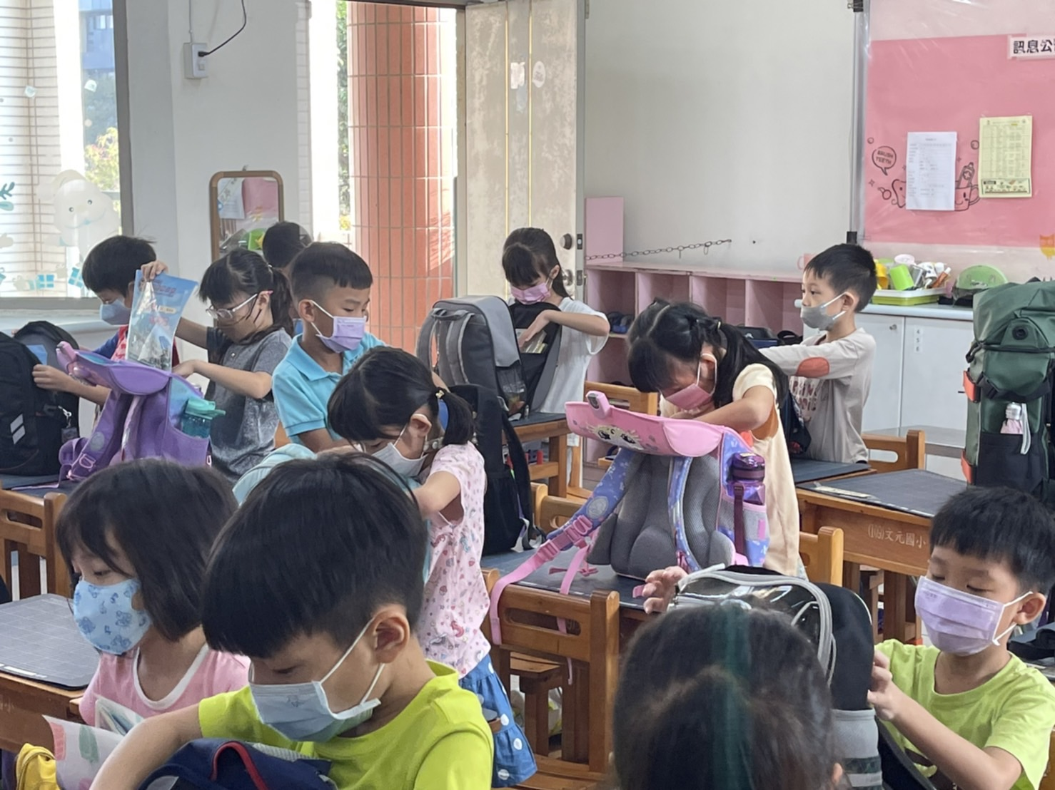
指導孩子整理書包，將不用的東西拿出來。
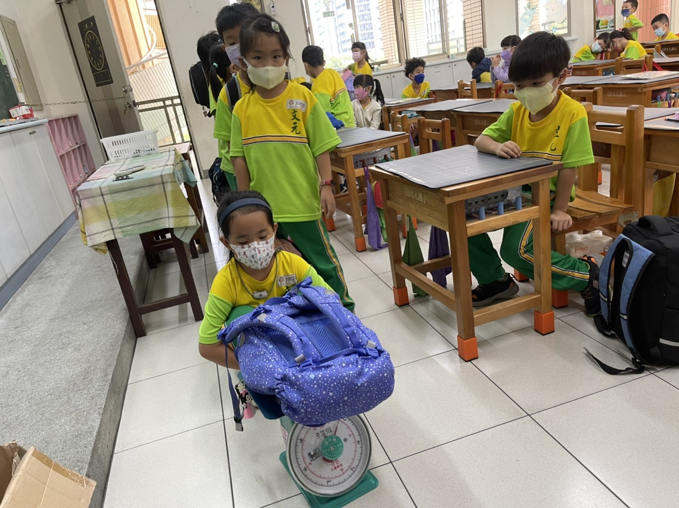
測量書包重量，不可超重

